[빅데이터]

2021.03.08

0. 개념

**빅데이터**란 기존 데이터보다 너무 방대하여 기존의 방법이나 도구로 수집/저장/분석 등이 어려운 정형 및 비정형 데이터들을 의미한다. 예를들어 유튜브의 방대한 비디오, 구글에서의 200만 건의 검색 list 등이 있다.

따라서, 이를 분석 후 가공하기 위한 빅데이터 처리 기술이 필요하며, 이를 활용하여 맞춤 서비스, 마케팅 부문 등에서 활용할 수 있다.

(빅데이터의 3V 특징 : 데이터 양(Volume), 데이터 속도(Velocity), 데이터 다양성(Variety))

1. 현황(금융)

SNS 동영상 추천 서비스 등 여러가지가 있지만, 금융 데이터 4400만건이 무료 제공되는 환경(국민의 알 권리 실현)에서 금융권에서의 빅데이터 활용사례(타 업종에 비해 빅데이터 시스템 도입률이 가장 높다)

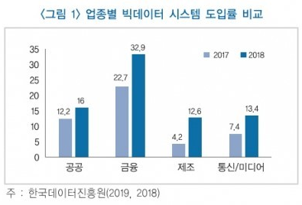

은행

* 상품 개발 : 빅데이터 분석을 통해 고객들의 요구사항을 분석 후 신상품 개발
* 마케팅 활용 : 고객의 취향에 맞춤 서비스 제공(맞춤 카드, 맞춤 대출 등)
* 금융 관련 부정행위 방지 : 카드 도용, 비리, 사기 등의 데이터로 사전에 부정행위, 사고 방지
* 신용평가 : 기존의 데이터 분석을 통한 정확한 기준으로 간단하게 신용등급 조회 가능

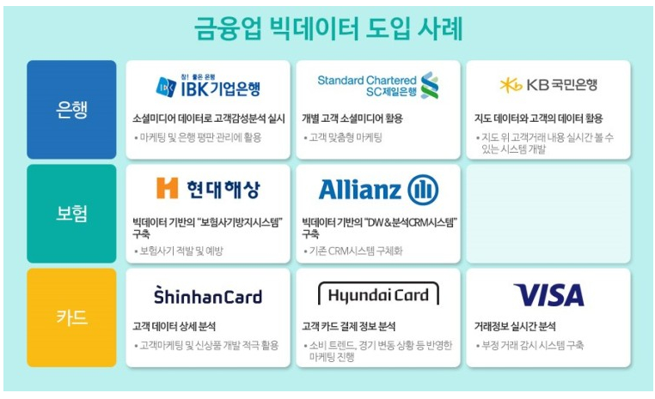

금융공기업 -> 각 기업의 산업군에 맞는 데이터를 분석하여 좀 더 편리한 서비스를 국민들에게 제공하고자 한다. (비대면 플랫폼, 맞춤 서비스)

* 한국주택금융공사 : 한국정보화진흥원과 ‘주택금융 분야의 빅데이터 활용 촉진을 위한 포괄적 업무협약’ 체결/ 빅데이터를 활용해 차세대 주택금융 비즈니스 모델 모색

-> 주택금융 분야 빅데이터를 활용한 생애주기별 맞춤 주택금융상품을 연구/분석

<https://blog.naver.com/dreamsocialmaker/221411954072>

1. 문제점
2. 개인정보, 사생활 노출 (검색 정보, 위치 정보 등)
3. 정보 불균형(독점)
4. 빅데이터 업무 가능 여부 및 범위 불명확
5. 책임 원칙 훼손 (ex 분석 예측만으로 체포)
6. 해결방안
7. 개인정보 보존 정책 실시(개인정보 제공자의 동의 -> 개인정보 사용자의 책임)
8. 금융분야 데이터 거래소 및 금융 공공데이터 제공
9. 금융권 데이터 유통 가이드라인 제시 (by 금융데이터거래소)
10. 예측 자료에 의한 불이익 가능성을 최소화 하는 장치 마련 필요
11. 활용방안 및 개대효과

맞춤 서비스로 인한 산업 활성화, 소비자 만족도 증가

한국주택금융공사 :

무주택 청년을 위한 청년 맞춤형 전/월세 보증, 생애주기별로 필요한 맞춤형 주택 금융 서비스

<https://newsis.com/view/?id=NISX20201231_0001290571&cID=15001&pID=15000>

한국자산관리공사 : 빅데이터 활용 채무조정(장기연체 채권 매입 채무감면 및 분할상환등 신용회복 지원) - 채무자의 상환능력 판별(원금의 지원 비율 조정),

(고금리 대출상품 -> 저금리)(바꿔드림론) - 맞춤 대출 전환

|  |  |  |  |
| --- | --- | --- | --- |
| 빅데이터  : 기존 데이터보다 방대하여 수집/저장/분석이 어려운 정형 및 비정형 데이터 | | | |
| 현황(금융권) | 문제점 | 해결방안 | 활용방안+기대효과 |
| 상품개발, 마케팅활용 | 1) 개인정보, 사생활 노출  2) 정보 불균형(독점)  3) 빅데이터 업무 가능 여부 및 범위 불명확 | 1) 개인정보 보존 정책 실시(동의->책임)  2) 데이터 거래소 및 공공데이터 제공  3) 가이드라인 제시 | 산업 활성화  소비자 만족도 증가 |
| **은행**  ex) 상품 추천  **카드**  ex) Visa  구입 결제 위치 파악 인근 가맹점 할인쿠폰 발송  **보험**  ex) 건강 예측서비스  **공공기관** | 1) 한국주택금융공사  : 무주택 청년을 위한 맞춤형 전/월세 보증, 생애주기별로 필요한 맞춤 주택 서비스  2) 한국자산관리공사  : 채무자의 상환능력 판별(채무조정)  맞춤 대출 전환  (바꿔드림론) |